Vector

Á sér array þar sem hann geymir gögn, svo það er auðvelt að ná í stök ef þú veist indexinn á þeim, að bæta við gögnum er í flestum tilvikum constant time en ef arrayið er fullt þá þarf vectorinn að gera nýtt array og færa elementin yfir og yrði þá time complexitið linear.

Must have Variables:
int* array;
int capacity;
int count;

Notable public functions:
push_back(T elem);
pop_back(T elem);
operator[i]
operator<<
empty();
at(int index);
size();
remove_at(int index);

Helpful private Functions:
grow()/double()
swap(T& a, T& b);

Constructors:
IntVector();
IntVector(int size, T value);
IntVector(IntVector& otherVector);

Muna hvernig á að búa til dynamic array og eyða

Líklegar krossa spurningar:
Jón félagi þinn þinn er að nota forrit sem heldur utan um pizza pantanir, við notkun forritsins tekur hann eftir því að það tekur mun lengri tíma að skrá pantanir í sumum tilvikum þau eru (50, 100, 200, 400), hvað er líklegt að forritið sé að nota?
Lists
/*Hægt að gera ráð fyrir því að listar séu singly linked nema það sé sérstaklega tekið fram doubly linked á prófinu*/
singly linked lists:
List classin sjálfur hefur 1 pointer á head í listanum þ.e. Fyrsta nóðan, svo hefur hver nóða pointer á næstu nóðu

doubly linked lists:
Hvernig listar eru í standart libraryinu í c++ eru eins og singly linked nema nú hefur hver nóða pointer sem bendir á stakið á undan.

Hlutir sem geta hjálpað þegar útfæra á lista:
Búa til pointer breytu sem heitir tail sem bendir á aftasta stak og auðveldar þá append.
Búa til integer breytu sem heldur utan um fjölda staka í listanum.

NOTES:
initialize pointers í NULL í constructer og ef þið eruð með count/size breytu setja hana í 0.
muna eftir deconstructer while lykkja sem fer í gegnum öll stök og kallar á delete;

Queues (First in First out!, eins og biðröð)
hafa nóður eins og singly linked lists sem benda næsta stak.
Hafa pointer á bæða fremsta og aftasta stakið

Notandi classans getur bara bætt við aftast í listan og tekið út fremst úr listanum svo add, remove, front eru allt constant time complexity.

Eins og með lista muna að initiliza head og tail í NULL, og delete öllum elementum í constructer.

Priority Queue
Hlutum raðað eftir priority virkar alveg eins og venjulegt Queue nema þegar þú addar hlut inn þarftu að finna staðsetningu fyrir hann.

Binary Trees
Allar nodes eiga two pointera sem benda á aðrar nodes eða NULL, nóður sem hafa báða pointera á NULL eru kölluð leafs.

Hérna þarf mikið að notast við recursion.

Remove: function sem er gott að læra utan að.

Gott að hafa find function sem returnar refrence NodePtr (NodePtr&)

NodePtr& Map::find(string key, NodePtr& node)
{
if(node == NULL)
{
return node;
}
if(key < node->key)
{
return find(key, node->left);
}
if(key > node->key)
{
return find(key, node->right);
}
return node;
}

Mikið notað til þess að geta leitað hratt af gögnum og er worst case time complexity log_2 n

Þekkja munin á balanced og unbalanced binary tree og vita hvað það þýðir fyrir worst case time complexity.

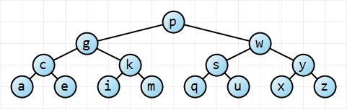

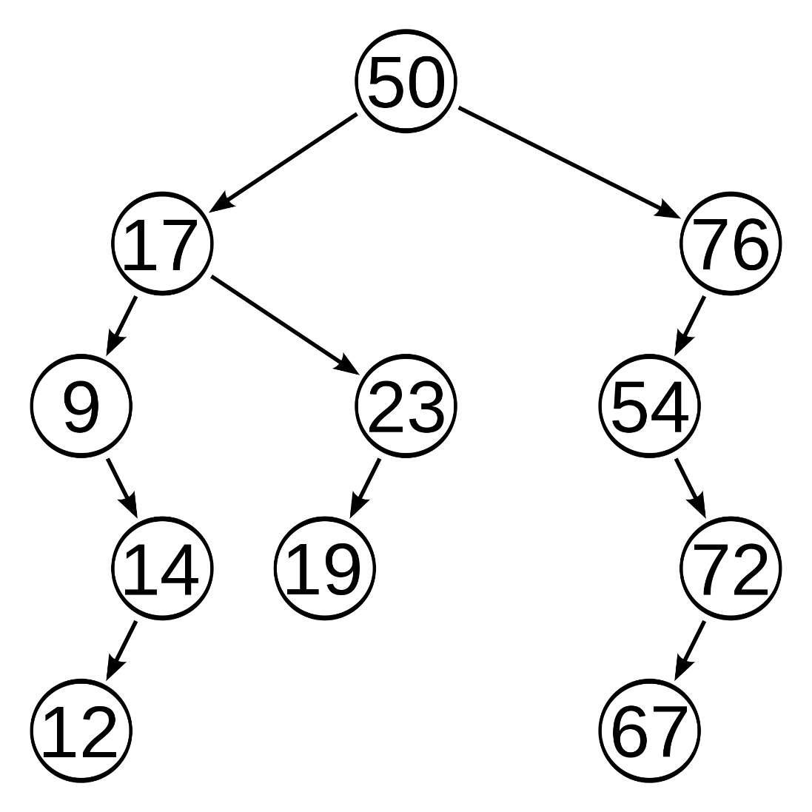
Stack(First in Last out/off, eins og diska stakkur)
Mjög svipað og Queue nema nú hefur eingögnu aðgang að topnum, ef þú addar á stackinn þá fer það efst og þú tekur úr honum þá tekuru efst

3 mikilvæg function: push, pop og top

Gott að hugsa þetta eins og spila stokk sem liggur á borði, þú getur set annað spil ofan á, tekið spil upp eða litið á efsta spilið.

Huffman Trees:
Notað til þess að compressa strengi, byggist á því að flest tungumál hafa stafi sem eru meira notaðir en aðrir (t.d. e) og gefur þá styttri rithátt fyrir þá og lengri fyrir þá sem eru lítið notaðir.

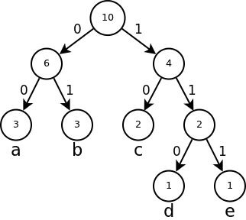

0010111110 :
01111110 :
Set
Inniheldur hluti, föll: insert, remove, contains.

Þarf að útfæra með data structurei sem er beðið um.
Bloom Filter
Hefur boolean array og hashcollection, svo þegar eitthvað er sett inní bloomfilterið þá það value hashað með öllum hashes sem eru í hashcollectioninu og þau values eru sett í true svo þegar spurt er hvort að bloomfilterið innihaldi stak þá er það stak (sem spurt er um) hashað og ef öll index í boolean arrayinu eru true þá eru líkur á því að stakið sé í bloomfilterinu.

NOTE: Ef þú spyrt bloom filter hvort það innihaldi eitthvað stak og það segir:
Já, þá geturu verið frekar viss um að það sé inní.
Nei, þá er 100% að það sé ekki

Bloom filter geta gefið false positives en ekki false negatives.

Hlutir sem eiga það til að gleymast þegar bloom filters eru gerð:
setja öll indexin í boolean array í false.
Hash
fall sem tekur við eitthverju value og skilar til baka hashi (eitthvað int value).

Til þess að fall virki sem hash þarf það að taka við eitthverjum key og skila altaf sama gildi til baka fyrir þann ákveðna key. Það má ekki vera neitt inní fallinnu sem sækir breytileg utan aðkomandi gögn eins og tíma etc.

Segjum að þetta væri hash function:

int myHashFunction(string name) // name væri þá lykill í þessu tilviki
{
//Some algorithm
}

til þess að þetta sé hash function þá þarf ég að geta sent hvaða streng sem er inní functionið oft og fá alltaf sama value fyrir sama streng.

Ef ég myndi til dæmis gera myHashFunction("Hello World") og fá 128 til baka, þá vill ég geta komið til baka seinna og gert myHashFunction("Hello World") og fengið 128 út aftur. (má ekki vera byggt á neinum values sem breytast á run time).

Murmurhashing er vinsælt hash function í dag því það er flókið og því erfit að gera árásir á datastructurið (setja inn values í þeim tilgangi að hægtja á data structurinu).

Hash function sem var mikið notað og er en í dag:
Unsigned int Hash(string key)
{
Int hash = 0;
For(int i = 0; i < key.length(); i++)
{
Hash += key[i];
}
Return hash;
}

Hash Map
Þegar þú ert með array og hash function til þess að ákvarða hvar indexið á elementinu er. Þegar við tölum um hash maps þá er hvert "hólf" í arrayinu kallað bucket.

Nokkur stick orð:
Open Addressing / closed hashing
Seperate Chaining / open hashing / closed addressing

Open Addressing: Það er þegar þú hashar eitthvað element lætur það í fötuna á tilteknu indexi, svo ef það kemur upp annað element með sama hash þá læturu elementið ofan í næstu fötu við hliðiná. Þetta er hinsvegar bara ein af mörgum leiðum til þess að resolva conflict og kallast "linear probing", önnur aðferð sem er líkleg til að koma á prófi er double hashing en það er að nota aðra hash function til þess að ákvarða hvar elementið á að vera.

Seperate Chaining: Þá er hver fata tengt með annað data structure inní sér t.d. Vector eða lista. Ef þú myndir hasha value þá myndi það bætast við vector/listan í tiltekinni bucket svo það geta verið mörg element í hverri fötu.

Inheritance:

Þegar classi erfir annan classa og inniheldur þá allt sem parent classinn inniheldur en hefur þó ekki aðgang að private föllum og breytum.

Virtual fall: fall sem hægt er að yfir skrifa í child classanum, en ef maður sleppir því þá á það sér eitthvað default behaviour.

Abstract fall: fall sem á eftir að útfæra og verður að útfæra í child classa þetta fall er skrifað alveg eins og virtual fall nema með = 0 í stað { } til að gefa til kynna að það sé abstract.

Líklegar próf spurning:

Afhverju compilar eitthver kóði ekki og þá gæti verið gefin upp kóði úr 2 klösum þar sem einn erfir hinn en útfærir ekki abstract fallið eða eitthverskonar main fall sem býr til classa með abstract falli.

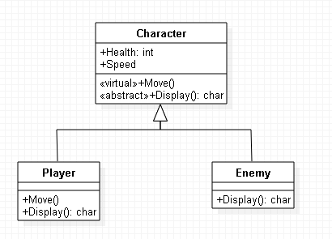
NOTE: Það er ekki hægt að constructa stakan abstract classa (classi með abstract falli) það þarf að vera búð að gera child classa þar sem abstract föllinn eru gerð og svo constructa child classan.
Big O notation:

Líklegar: 80%
Constant / O(1) (ef það er engin for lykkja eða recursion þá er það 95% líkur á constant)
Linear / O(n) (Ef það er for lykkja eða recursion og það er ekki edge case (sjá að neðan))

Mögulegar: 20%
O(log n) (möguleg í spurningum með binary trees)
O(n log n) ( mjög ólíkleg)
O(n^2) (ólíkleg, en möguleg í bubble sort krossi)

